**TISKOVÁ ZPRÁVA:**

**40. ročník závodu „ZLATÝ RAK “**

**Termín: 8.5.2024**

**Místo: Řeka Malše v Českých Budějovicích**

V neděli, dne 8. května 2024, se na řece Malši v Českých Budějovicích konal jubilejní 40. ročník závodu "ZLATÝ RAK" v ploutvovém plavání, který byl opět pořádán Potápěčským klubem NEPTUN České Budějovice, p.s.

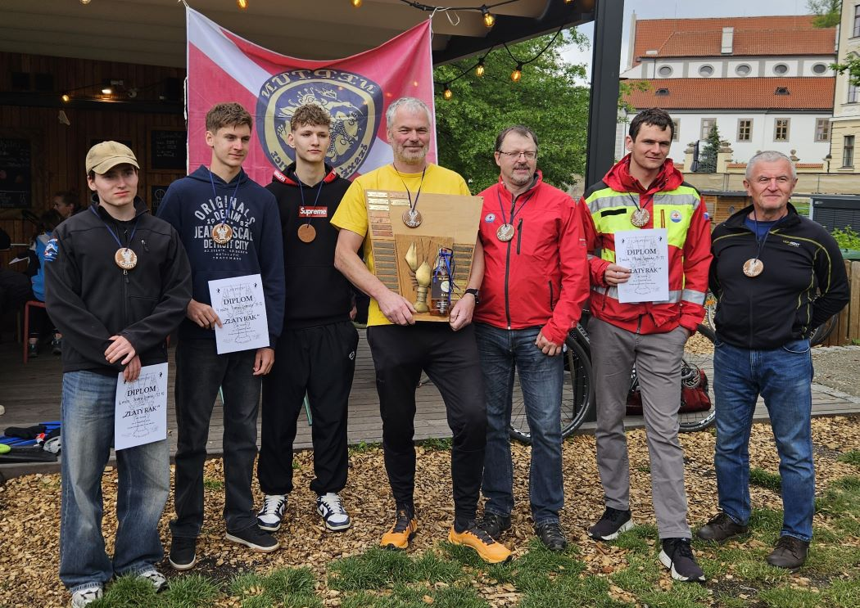

Tento prestižní závod, který představuje vrcholnou událost v kalendáři ploutvových plavců, přilákal letos do Českých Budějovic opět zástupy nadšených závodníků i diváků. Startovní čára, umístěná na řece Malši, se stala dějištěm nesmírně napínavého souboje a mistrovství všech kategorií ploutvových plavců.

Závodní trať, která vedla od Špačků po slepé rameno, o délce 2 námořních mil, poskytla plavcům ideální prostředí pro projevení jejich síly, vytrvalosti a technických dovedností. Povinná výstroj, včetně úplného neoprenového obleku, masky, šnorchlu a ploutví, byla důležitým prvkem zajišťujícím bezpečnost a profesionální standardy závodu.

Do tohoto ročníku se zapojilo celkem 9 odvážných závodníků, z nichž 5 reprezentovalo Vodní záchrannou službu Český Krumlov. Závěrečný triumf si odnesl Mistr světa v zimním plavání Jaromír Berounský, který dokázal zdolat trať v čase 26:18, jež převzal plaketu Zlatého raka již poosmé. Na druhém místě se umístil Michal Svoboda, následovaný třetím Petrem Vaňkem. Sportovci umístění na prvních dvou místech pocházeli právě z Vodní záchranné služby Český Krumlov.

Výsledky tohoto ročníku získaly vysokou pochvalu od náčelníka českokrumlovských záchranářů Milana Bukáčka, který ocenil nejen vynikající výkony závodníků, ale také jejich vášeň a odhodlání. Zvláštní uznání pak patří mladým záchranářům, kteří se zúčastnili závodu.

Tento úspěšný závod znovu potvrdil nejen sílu a odvahu závodníků, ale také jejich oddanost a vášeň pro závodění. Gratulujeme všem zúčastněným závodníkům k jejich vynikajícím výkonům a těšíme se na další ročník závodu "ZLATÝ RAK".

Výsledky:

1. Jaromír Berounský 26:18 VZS Český Krumlov
2. Michal Svoboda 27:22 VZS Český Krumlov
3. Petr Vaněk 30:01 NEPTUN České Budějovice, p.s.

T: 606 270 047, E: [bukacek@zachranari.com](mailto:bukacek@zachranari.com)

Vodní záchranná služba ČČK Český Krumlov

